BENEFÍCIOS DO USO DA FERRAMENTA ISHIKAWA NA IDENTIFICAÇÃO DE PROBLEMAS NO PROCESSO DA SOLDAGEM
Pierre de Oliveira da Silva 1
Vinicius Iuri de Menezes 2
RESUMO
A ferramenta Ishikawa, também conhecida como diagrama de espinha de peixe, é uma metodologia eficaz para identificar as causas-raiz de problemas em processos industriais, incluindo a soldagem. No contexto da soldagem, a utilização do diagrama permite uma análise estruturada das várias fontes que podem gerar defeitos, como porosidade, mordeduras e excesso de respingos. Ao categorizar as causas em seis grandes áreas – máquinas, materiais, métodos, meio ambiente, mão de obra e medição , o Ishikawa facilita a visualização das relações entre os diferentes fatores que afetam a qualidade do processo de soldagem. Os principais benefícios dessa ferramenta no processo de soldagem incluem a melhoria na eficiência da identificação de problemas e a promoção de uma abordagem colaborativa para a resolução de questões. A análise detalhada das causas potenciais ajuda a melhorar a precisão dos diagnósticos, aumentando a eficácia das correções. Neste trabalho abordamos os benefícios que o uso do diagrama de Ishikawa pode trazer no monitoramento contínuo da qualidade, além de reduzir custos associados a retrabalho e desperdício de materiais. Por meio desse estudo de caso pode-se observar outro benefícios importante que foi o envolvimento das equipes operacionais na identificação de causas, o que favorece o engajamento e a melhoria contínua contribuindo para uma comunicação mais clara e objetiva entre os membros da equipe, e facilitando a implementação de soluções mais eficazes.

Palavras chave: Ishikawa. Qualidade. Soldagem. Melhoria contínua. Benefícios.
ABSTRACT
The Ishikawa tool, also known as the fishbone diagram, is an effective methodology for identifying the root causes of problems in industrial processes, including welding. In the context of welding, the use of the diagram enables a structured analysis of the various sources that may cause defects such as porosity, undercutting, and excessive spatter. By categorizing the causes into six major areas—machines, materials, methods, environment, manpower, and measurement— the Ishikawa diagram facilitates the visualization of the relationships between the different factors that affect the quality of the welding process. The main benefits of this tool in the welding process include improved efficiency in problem identification and the promotion of a collaborative approach to issue resolution. The detailed analysis of potential causes helps enhance the accuracy of diagnostics, increasing the effectiveness of corrective actions. This paper discusses the benefits that the use of the Ishikawa diagram can bring to continuous quality monitoring, in addition to reducing costs associated with rework and material waste. Through this case study, another important benefit was observed: the involvement of operational teams in identifying causes, which fosters engagement and continuous improvement, contributes to clearer and more objective communication among team members, and facilitates the implementation of more effective solutions.

Keywords: Ishikawa. Quality. Welding. Continous improvement. Benefits

INTRODUÇÃO
Nos dias atuais, é mais fácil compreender que o cenário econômico mundial se encontra crescente na competitividade das empresas na busca de se manterem ativas, assim dizendo em constante evolução e acompanhando o ritmo do mercado econômico. Para isso, cada vez mais se enfatiza que o conceito de qualidade é necessário para as empresas que buscam fidelizar clientes, evidenciar novas parcerias e se tornarem referência na área em que atuam. Corrêa e Corrêa (2012) mostram que as ferramentas da qualidade auxiliam com técnicas importantes que colaboram em manter um programa efetivo de gestão. Seu uso tem como principal objetivo gerenciar e acompanhar processos, verificar a existência de falhas ou possibilidades de melhoria e ajudar a ter métodos para implementar as devidas soluções.
Uma das ferramentas que auxiliam no processo de identificação e solução de problemas na produção, é o diagrama de Ishikawa, conhecido popularmente como espinha de peixe ou também diagrama causa e efeito. Trata-se de uma ferramenta de fácil aprendizado e análise, mas que se bem utilizada, pode facilitar o processo de avaliação e solução de defeitos ou falhas em processos. Tem por apelido espinha de peixe por conta de sua estrutura ter semelhança à espinha de um peixe, onde a espinha principal trás o problema central e as espinhas secundárias, as possíveis causas que podem levar ao problema propriamente dito. De acordo com Totvs (2023), essas causas são geralmente organizadas em 6 categorias que ao longo do estudo serão detalhadas.
Empresas diariamente se deparam com situações que acabam fugindo do que se espera como resultado final de uma determinada etapa de produção de um produto, o que é algo natural quando se trata de um processo com alta interferência humana como é o caso da soldagem. O conceito de soldagem conforme a Sociedade Americana de Soldagem (AWS) é um processo de união entre matérias, a fim de se obter uma junção homogênea e localizada de metais e não metais, oriunda de um processo de aquecimento até o ponto de fusão dos materiais. O processo pode necessitar ou não da aplicação de pressão e material de adição.
Para Farias (2023), diversos fatores durante a soldagem influenciam de maneira negativa, como falta de orientação ao soldador, ambientes com alta umidade e correntes de ar, matéria prima contaminada ou oxidada, entre outros. Tais fatores levam à defeitos no processo fazendo com que a necessidade de um retrabalho ou até mesmo do descarte do componente soldado seja necessária. A Sociedade Americana de Engenheiros Mecânicos (ASME) de acordo com Binzel (2019), sinaliza que as causas desses defeitos podem ser divididas da seguinte forma: 41% por condições de processo desfavoráveis, 32% por erros do operador, 12% devido ao uso de técnica imprópria, 10% pela seleção incorreta dos consumíveis, e 5% por sulcos de soldagem mal trabalhados.
Nesse sentido, levanta-se alguns questionamentos acerca da resolução de possíveis problemas na soldagem, como utilizar a ferramenta do diagrama de Ishikawa, de modo que facilite a identificação da causa de um problema específico de soldagem na empresa? Como tornar esse processo mais rápido, preciso e objetivo, e a partir disso, saber quais devem ser priorizados e solucionados, levantando as informações necessárias que nos levem a verdadeira causa desses desvios?
Com esse estudo, busca-se experimentar e mostrar os possíveis benefícios que o uso da ferramenta diagrama de Ishikawa, quando alinhada com um método bem estabelecido, pode trazer no processo de identificação ágil e assertiva, e solução de problemas, focados em um setor de soldagem, de uma empresa de médio porte do ramo de estruturas metálicas, a fim de diminuir retrabalhos e contribuir para a melhoria contínua do processo. Este estudo delimita-se ao processo de soldagem MIG/MAG, ⁵visto ser o único processo de soldagem adotado pela empresa em questão, e os defeitos considerados como fonte de estudo, serão porosidade, excesso de respingos e mordeduras. Demais problemas e processos não foram utilizados como fonte de estudo, por não fazerem parte do método de trabalho da empresa, porém foram citados na revisão de literatura para contribuir no entendimento e esclarecimento do estudo.

REVISÃO DE LITERATURA

Qualidade: Origem e suas ferramentas
O termo qualidade pelo qual conhecemos hoje, não tem origem histórica propriamente definida, o que se sabe é que o conceito de qualidade se aperfeiçoou com as constantes evoluções industriais. Registros históricos mostram dois grandes marcos da evolução humana que contribuíram com a evolução teórica do termo qualidade, sendo o primeiro a partir da Revolução Industrial (1750-1830) e que esses conceitos receberam novos contornos a partir do fim da Segunda Guerra Mundial (1939-1945), acelerados sempre pelo grande volume necessário de produção para abastecer o consumo da época marcada pela globalização da economia.
Inicialmente o termo qualidade resumia-se a inspeção final após processos de produção, mas que futuramente viria a expandir-se ao processo como um todo, buscando estabelecer a boa gestão dos processos e pessoas, dentro e fora das organizações (MOREJÓN, 2005).

Folhas de verificação
A folha de verificação é utilizada para o planejamento e para a coleta de dados simples e organizada, definida como um formulário em que os itens a serem avaliados sejam de fácil visualização e entendimento dos envolvidos. Os mais utilizados são: verificação para a distribuição de um processo e classificação de defeitos (CARPINETTI, 2012, P. 78).
Para Lobo (2013), são muitas as vantagens de se utilizar as folhas de verificação, como a facilidade em ser usado por pessoas diferentes e que estão ligadas diretamente ou indiretamente no processo em questão, redução de erros, levantamento de dados, garantindo então informações relevantes e a uniformização do registro.

Diagrama de Pareto
Segundo Corrêa e Corrêa (2012, p.197) essa ferramenta teve início a muito tempo atrás, com práticas realizadas pelo economista italiano Vilfredo Pareto, que através de seus estudos e análises verificou que 80% da riqueza mundial estava nas mãos de 20% da população. Proporção 80/20 que ficou conhecida, pois ocorre em situações cotidianas das operações. Então logo estabeleceu-se o conceito de que 80% dos problemas são resultantes de 20% de causas potenciais.
Uma vantagem da utilização desse método é conseguir organizar de forma clara, os problemas que originalmente levam as maiores taxas de desvios no processo e assim conseguir classificar entre esses, quais devem ser estudados primeiro com o objetivo de diminuir as falhas. Outra grande vantagem é dividir problemas grandes em vários problemas menores transformando-os mais fáceis de serem resolvidos, permitindo que se estabeleçam metas concretas e possíveis de serem atingidas (CAMPOS, 2004)

Diagrama de Ishikawa: Surgimento, abordagem e definição
De longe, um período marcante para avaliarmos os benefícios trazidos pelo uso de ferramentas da qualidade, juntamente com a necessidade de se reerguer após uma crise mundial, foi a revolução japonesa na qualidade posterior a segunda guerra mundial, que se tornou a chave para que o país pudesse alcançar grandes volumes em vendas e assim tornar-se uma superpotência econômica. Com a falta de recursos naturais eles entenderem que poderiam fazer uso de matérias-primas importadas, processá-las em larga escala e assim vendê-las, permitindo assim comprar ainda mais matéria-prima de outros países e assim por diante (Juran, 1997).
Surge então o diagrama de Ishikawa, também conhecido popularmente como diagrama espinha de peixe (Ishikawa, 1993), uma das ferramentas mais importantes no que se trata de identificação de causa Raiz principal de um problema, identificação dos processos e na busca constante pela melhoria contínua. Sua avaliação abrange diversas partes de um processo de produção e busca identificar etapas onde possam haver falhas.
Originalmente a construção do diagrama de Ishikawa apresenta a seguinte característica:
- Definição do problema a ser analisado;
- Desenho de uma seta horizontal apontando para a direita escrevendo o problema logo à frente da ponta da seta, normalmente dentro de um retângulo;
- Realize um brainstorming⁶ para levantar as possíveis causas que possam estar gerando o problema. Para isso, procure responder a seguinte pergunta: “Por que isto está acontecendo?”;
- Divida as causas identificadas em 6 categorias, sendo: máquina, mão de obra, método, materiais, meio ambiente e medidas, da forma que for
mais coerente com o problema analisado e o contexto da sua empresa;
- Logo após, defina as sub-causas, ou seja, os fatores que levaram aquela causa a acontecer. Cabe ressaltar que no início eram propostas 6 categorias por esse método, mas essas variáveis não se aplicam a todos os setores e processos, exemplo disso são empresas prestadoras de serviços como o de limpeza, que não fazem uso de nenhum tipo de máquina, portanto é preciso avaliar apenas aqueles que são mensuráveis. É importante que a avaliação seja a mais próxima da realidade possível a fim de que se consiga estabelecer ao fim da análise uma possível causa raiz do problema e assim trabalhar na solução do mesmo.

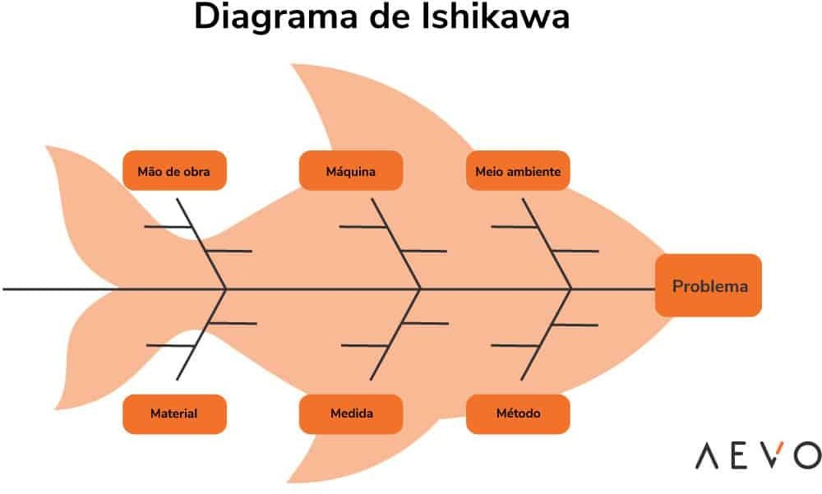
Figura 1 - Diagrama de Ishikawa

Fonte: Blog Aevo (2021).

Soldagem: Desafios comuns do processo e terminologia de descontinuidades

De acordo com a AWS (2010), a soldagem é um processo que visa obter a coalescência localizada produzida pelo aquecimento até uma temperatura adequada, com ou sem a aplicação de pressão e de metal de adição. Logo, o resultado desta operação é o que se chama de solda.
Por se tratar de um processo que envolve diversas variáveis que devem estar perfeitamente alinhadas umas às outras, por diversas vezes podemos nos deparar com descontinuidades durante o trabalho, tais descontinuidades recebem sua terminologia de acordo com a norma Petrobrás N-1738⁷ – É importante ressaltar que uma descontinuidade nem sempre pode ser considerada um defeito, essa só deve ser assim considerada quando, por sua natureza, dimensões ou efeito acumulado, tornar a peça inaceitável, por não satisfazer aos requisitos mínimos da norma técnica aplicável.
Como exemplo de algumas descontinuidades de acordo com a N-1738, temos as seguintes definições:
- Mordedura - Depressão sob a forma de entalhe, no metal de base acompanhando a margem da solda.

Figura 2 - Mordedura
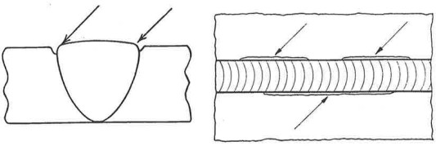
Fonte: FBTS (2014).

- Poro - Vazio arredondado, isolado e interno à solda.
- Poro Superficial - Poro que emerge à superfície da solda.
- Porosidade - Conjunto de poros distribuídos de maneira uniforme, entretanto não alinhado (Fig. 3)

Figura 3 - Porosidade
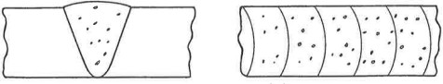
Fonte: FBTS (2014).

- Respingos - Glóbulos de metal de adição transferidos durante a soldagem e aderidos à superfície do metal de base ou à zona fundida já solidificada.

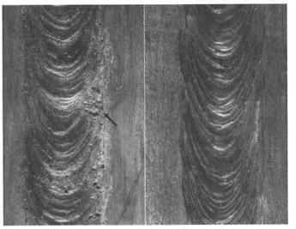
Figura 4 - Respingos
Fonte: FBTS (2014).

Causas comuns nos problemas da soldagem

Para Santos (2016), as descontinuidades surgem devido a variações no processo, falhas nos equipamentos ou acessórios utilizados. Esses desvios podem acontecer de maneira isolada ou simultânea, em função das particularidades de cada processo de soldagem, assim como das vantagens, aplicações e restrições específicas de cada método.
Entre os diversos processos disponíveis, a operação por arco elétrico MIG/MAG se destaca por oferecer vantagens como facilidade de operação e manutenção, alto rendimento e baixo custo. A aplicação desse método em estruturas metálicas permite uma análise detalhada de conceitos de engenharia, ressaltando a importância de sua utilização (Monteiro, 2020).
O processo de soldagem MIG/MAG se dá por calor, que provém do arco elétrico oriundo de um curto circuito gerado entre os dois polos, sendo a tocha de alimentação o polo positivo, e o cabo terra o negativo. Da tocha de alimentação, sai o eletrodo nu/arame que ao sofrer o calor gerado do arco elétrico, se desprende em forma de gotas e dá origem a poça de fusão, que funde o eletrodo ao metal de base, formando assim o cordão de solda.

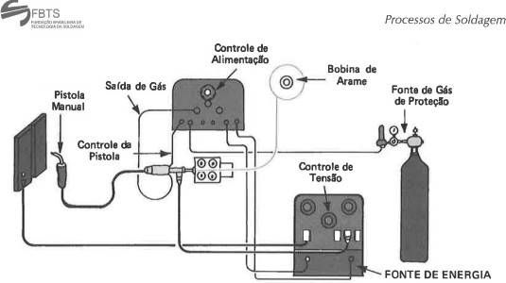
Figura 5 - Equipamentos para soldagem pelo processo MIG/MAG
Fonte: FBTS (2016)

Durante todo o processo é injetado diretamente na poça de fusão através do bocal da tocha, e numa vazão pré-regulada, um gás de proteção. O gás tem influência direta em diversos aspectos do processo, mas sua principal finalidade é proteger a poça de fusão com o metal líquido, da contaminação pelo ar da atmosfera, efeito esse que desencadeia descontinuidades, tais como; poros, trincas e contaminação do metal fundido. Dentre outras funções dos gases empregados, está a de ionizar o arco elétrico, estabilizar a poça de fusão e assim evitar turbulências que geram mordeduras no metal de solda, alterar o modo de transferência metálica, fato esse que implica em excessos de respingos se utilizado o modo de transferência inadequado ao material a soldar e sua espessura, descontaminar o metal de base através das reações químicas que ocorrem na poça de fusão e de regular a penetração do cordão (Fbts, 2016).
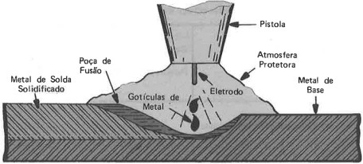
Figura 6 - Soldagem MIG/MAG em detalhe
Fonte: FBTS (2016)

Os gases de proteção amplamente utilizados na soldagem de aço carbono incluem argônio (Ar), dióxido de carbono (CO2) e hélio (He), que podem ser aplicados de forma isolada ou combinada. Em certos casos, pequenas quantidades de oxigênio (O2) são adicionadas a essas misturas. Na soldagem de aços inoxidáveis e em aplicações específicas, também são usados elementos redutores como hidrogênio (H2) e nitrogênio (N). No setor industrial, apesar da disponibilidade de misturas binárias, ternárias e até quaternárias, as mais utilizadas continuam sendo aquelas à base de ar e CO2. A escolha do gás de proteção é essencial para garantir a eficiência na deposição da solda e controlar os custos, sendo o hélio o gás mais caro, seguido pelo argônio com preço intermediário, e o CO2 como a opção mais econômica. (MONTEIRO,2020).
Para a FBTS (2016), o processo MIG/MAG tem por característica,a presença de três comuns descontinuidades, sendo elas: poros, mordeduras e excesso de respingos que tem como causas as seguintes variações:

Quadro 1 -Descontinuidades no processo da soldagem

VARIAÇÕES | DESCRIÇÃO
Mordedura | Tem por principal motivo, a falta de habilidade do soldador ou a execução incorreta das atividades, visto que provém do excesso de velocidade de avanço da tocha, ângulo incorreto do bocal, excesso de stick-out⁹ e a escolha incorreta dos parâmetros técnicos. São resultado de regulagem incorreta do equipamento de solda, que devido ao excesso de corrente de soldagem, faz com que o material de base derreta nas laterais mas não seja preenchido pela poça de fusão.
Poros | Falta de gás de proteção na poça de fusão, que pode ser resultado de excesso de vento ao redor do ambiente de trabalho, cilindro chegando ao fim, problemas no sistema de alimentação de gás, manômetro com problemas de vazamentos, excesso de gás na poça de fusão que faz com que a atmosfera protetora torne-se turbulenta, etc. Material de base com contaminação, oriundos da presença de oxidação, carepas de laminação, graxa e/ou óleo, umidade, tintas e demais revestimentos de proteção.
Excesso de Respingos | Os respingos são naturais do processo e impossíveis de serem eliminados, porém deve-se atentar-se ao máximo para buscar reduzir a quantidade deles, pois tem impactos negativos para o visual da solda e posteriormente podem vir a influenciar no aparecimento precoce de pontos de corrosão em materiais pintados, visto que se não retirados, a tinta será aplicada por cima deles e quando estes vierem a se desprender da peça farão com que haja ali uma área sem proteção superficial, deixando-a diretamente exposta às ações do ambiente. São reduzidos com a regulagem correta do equipamento de soldagem, ajustando parâmetros como corrente e tensão, escolha adequada do gás de proteção, já que o mesmo implica variações do modo de transferência metálica, distância adequada de stick-out e ângulo da tocha. Outro grande fator de influência para o aparecimento dos respingos e excesso, é a limpeza incorreta da junta a ser soldada, que deve estar livre de elementos contaminantes e com dimensões de acordo com projeto.
Fonte: Autoria própria.

Efeitos positivos da implantação do diagrama de Ishikawa na soldagem
Ao pensar na qualidade de um determinado produto empresarial, estamos sujeitos ao conceito de se fazer algo buscando excelência, sem defeitos e satisfazendo o usuário final ou cliente. Em se tratando da soldagem isso não é diferente. Segundo Santos (2016), o conceito de que a qualidade se faz extremamente necessária no âmbito da soldagem, além de garantir uma boa estética de acabamento, mostra de fato que a ausência de descontinuidades nos comprova a eficiência do processo, o nível de treinamento dos profissionais da área e oferece informações que comprovam a segurança do projeto em que parte dessas peças e/ou equipamentos serão utilizadas.
Andrade (2003) nos mostra que as ferramentas de qualidade têm um papel de suma importância no gerenciamento da qualidade e produtividade, visto que auxilia a compreensão e organização do processo produtivo, em caso de não conformidades, estas devem ser identificadas por meio das ferramentas específicas ao tipo de dado que está sendo coletado, facilitando assim a análise dos resultados.
Ao utilizarmos o diagrama de Ishikawa como método de análise e identificação de problemas em soldagem, conseguimos reduzir o tempo que se gasta em busca de uma solução eficaz, dividindo as possíveis causas nas “espinhas” do diagrama e listando os fatores que pode ter influência em cada um desses grupos. Ao analisar cada um dos fatores, pode-se descartar aqueles que não se aplicam ao problema em questão e assim dar ênfase aos potenciais causadores da descontinuidade.
Para a eficácia da aplicação do diagrama, é extremamente necessário que as possíveis causas sejam levantadas por meio de uma análise sistemática, a fim de que se possa obter resultados reais e fidedignos ao que se espera da ferramenta utilizada. Para isso, o uso de outras ferramentas como o MASP é de suma importância pois, nos auxilia no processo de estruturação de um problema, com o uso de etapas que buscam encontrar e atacar a causa raiz de um desvio no processo, garantindo assim que se possa identificar os motivos que levam a ocorrência do problema e estabelecendo formas de evitar que isso se repita (Oliveira, 2021).
Em seus estudos, Rabello (2024) destaca que o desenvolvimento eficaz do Método de Análise e Solução de Problemas (MASP) envolve oito passos essenciais. Esses passos, apresentados detalhadamente no quadro 2, têm como objetivo orientar o processo de análise e solução de problemas de forma organizada e eficiente. Cada etapa possui um papel crucial, iniciando pela identificação e compreensão profunda do problema, passando pela análise detalhada das causas, até a implementação e verificação das soluções aplicadas. O autor ressalta que a aplicação rigorosa dessas medidas pode aumentar significativamente a precisão e a eficácia na resolução de problemas organizacionais, promovendo uma abordagem metódica que favorece o diagnóstico e apoia a tomada de decisão ainda mais assertiva.

Quadro 2 - Etapas do desenvolvimento MASP

ETAPAS | DESCRIÇÃO
Identificação do  problema | Trata-se da primeira e mais complexa etapa, visto que torna-se impossível obter as respostas adequadas ao nosso problema sem as perguntas adequadas. É muito comum que a falta de uma solução para um processo, esteja associada ao erro no diagnóstico e isso nos traz graves consequências, uma vez que pode-se desprender recursos desnecessários e aumentar o prejuízo total da organização. Por isso, se quisermos solucionar um problema, devemos nos tornarmos especialistas nele, ter um histórico que evidencie a frequência em que ele ocorre, o quanto isso impacta diretamente e indiretamente nos processos e produtos da instituição e o quanto se perde financeiramente em função dele.
Observação das características do problema | E a etapa onde deve-se levantar o máximo de informações possíveis que possam ajudar a desvendar a causa do problema. Vale ressaltar que deve-se adotar critérios rígidos de observação e coleta de dados qualitativos e quantitativos, a fim de garantir que causas não relacionadas ao problema, como a opinião própria do observador, venham a interferir na análise. É válido aqui, reunir a equipe envolvida no processo, realizar entrevistas e documentar as respostas obtidas.
Análise das potenciais causas | Aqui, é onde são apontadas as possíveis causas potenciais, que até então são apenas hipóteses, que devem ser analisadas criteriosamente e assim, chegar à causa que acredita-se ser o motivo real do problema e desenvolver o melhor caminho para resolvê-lo.
Plano de Ação | Após encontrar a melhor solução, é necessário agora desenvolver a melhoria, e para isso é importante elaborar um plano de ação que seja assertivo e alcance as metas traçadas pela equipe. Devemos aqui, pensar em maneiras de mensurar os avanços da melhoria e calcular seu real impacto final.
Ação | Com o plano de ação bem executado, é hora de agir realmente no problema, aumentando o número de pessoas envolvidas, expondo sempre de forma clara para todos o que se espera alcançar e a importância disso para a organização como um todo. Faz-se extremamente necessário o engajamento de todos os envolvidos no processo, desde os que executam as tarefas aos que alocam os recursos necessários para a execução.
Verificação dos resultados | Essa etapa é onde iremos analisar de forma quantitativa e qualitativa, os reais impactos das ações implementadas, realizando comparativos, de como era anteriormente e de como ficou após tais ações, e as perdas e ganhos oriundos disso. Em caso de efeito negativo, é aqui que se pode pensar em como reverter tal cenário e alcançar o objetivo proposto.
Padronização | Nota-se efeitos positivos das atividades realizadas, deve-se criar um novo método de trabalho, capacitar todos os envolvidos e ilustrar a importância de seguir à risca a nova forma de agir.
Conclusão | Após realizar as ações necessárias para resolver o problema, podemos utilizar a linha de raciocínio usada, para trabalhar em outros defeitos que possam estar ocorrendo em outros setores e garantir principalmente de que o problema resolvido, não volte a ocorrer onde já foi resolvido.
FONTE: adaptado Rabelo (2024).

As etapas do Método de Análise e Solução de Problemas (MASP) podem ser integradas ao Diagrama de Ishikawa para fortalecer a análise da causa raiz e a resolução de problemas organizacionais. Cada etapa do MASP complementa o Diagrama de Ishikawa, ajudando a estruturar o processo de diagnóstico e a elaborar uma solução eficaz.
No MASP, a identificação do problema é a primeira etapa, onde o Diagrama de Ishikawa ajuda a dividi-lo em categorias de causas potenciais, como métodos, materiais e mão de obra. Na observação, o diagrama organiza as causas elevadas para uma visão clara das variáveis envolvidas. Em seguida, a análise das potenciais causas usa o diagrama para explorar a raiz do problema. Durante o plano de ação, ele auxilia na seleção de causas principais para ações corretivas. Na implementação, as causas guiam a aplicação prática das soluções. A verificação compara o cenário inicial com os resultados, enquanto a padronização documenta as alterações. Para concluir, o diagrama pode ser utilizado para refinar a análise e aprimorar futuras análises de problemas que possam vir a surgir.

Os benefícios da melhoria contínua no processo de qualidade da soldagem na redução de desperdícios
Segundo Corrêa e Corrêa (2012) são várias as ferramentas de qualidade existentes, desde as de conceito recente até as mais clássicas, mas que ambas têm como finalidade auxiliar e apoiar a gerência na tomada de decisões, identificar problemas, aumentar a capacidade produtiva e visa a melhoria contínua nas organizações, assegurando que os interesses dos clientes internos e externos sejam atendidos, estando assim sempre evoluindo e mantendo-se competitiva no mercado.
A finalidade em usar tais ferramentas alinha-se à uma visão de melhoria e se relacionam de maneira direta ao desenvolvimento, a implementação, o monitoramento e a melhoria dos preceitos da qualidade nas organizações. Os programas e ferramentas da qualidade representam importantes e necessários instrumentos para que os sistemas de gestão da qualidade possam atingir níveis máximos de eficiência e eficácia, aumentando consequentemente a lucratividade das empresas (Bamford; Greatbanks, 2005).
Tudo isso, quando falamos de soldagem, pode fazer com que possamos alcançar níveis de excelência, que façam disso um diferencial para com os concorrentes de mercado, visto que um processo bem alinhado e eficaz, nos proporcione a redução dos desperdícios por meio da redução de retrabalhos e descarte de peças e insumos, a capacidade de atender demandas que precisam de urgência para execução, bem como atender clientes que exigem critérios rigorosos de qualidade para seus produtos.
Com a identificação precoce das causas de um problema, podemos pensar em formas de solucioná-lo e principalmente, em como assegurar de implantar ações que evitem que isso volte a ocorrer, o que nos garante redução dos custos no processo, uma vez que o tempo, os insumos e matéria prima aplicada não serão descartados por eventuais falhas que possam surgir devido a mão de obra desqualificada, máquinas com problemas de regulagem, ambiente não propício à proteção da poça de fusão, métodos de trabalho não otimizados, tomando assim tempo e recursos demasiados ou falhas nas especificações passadas aos soldadores.

3. PERCURSO METODOLÓGICO
Para esse estudo fez-se uso de um estudo de caso com revisão de literatura e análise documental, no qual de acordo com Gil (2008),

“é um método que tem por característica o aprofundamento minucioso sobre um ou uma quantidade limitada de objetos, de forma com que o pesquisador consiga absorver um conhecimento genuíno e detalhado acerca do que se pesquisa, resultado que se faz muito difícil de alcançar por outros métodos (Gil, 2008, p.57-59)”.
O estudo de caso foi disponibilizado por uma empresa de médio porte do ramo de estruturas metálicas, localizada em uma cidade no interior do estado de São Paulo, mais especificamente no centro oeste paulista. Empresa essa que atua no mercado de construção civil fazendo uso de processos de soldagem desde sua fundação, tendo como principal foco, a busca pela melhoria contínua em seus processos.
Foram observados um total de 28 colaboradores - soldadores, no período de 30/09 à 04/10/2024, em suas práticas durante o processo de soldagem e execução dos mesmos. Sendo todos do sexo masculino e a idade variando entre 19 e 58 anos. No qual esses colaboradores têm diferentes tempos de experiência, variando de 6 meses a 30 anos .
O instrumento utilizado para o estudo de caso foi material documental fornecido pela empresa para a análise das informações referente ao registro dos defeitos no processo da soldagem. O principal objetivo é registrar o número de ocorrências de cada defeito, dessa forma permitindo possíveis compreensões acerca dos procedimentos e ajustes necessários, para que os números encontrados, caso haja, possam ser reduzidos. A análise das informações se deu com as anotações documentais relatadas pela supervisão da produção, em decorrência aos objetivos propostos e normas de fabricação que regem os limites de qualidade do processo de soldagem. Vale ressaltar que a marcação de uma ocorrência nas folhas, só se dá após análise dos critérios de aceitação e em caso de não cumprimento dos mesmos.

4. ESTUDO DE CASO
A empresa em questão, atua nos projetos desde a etapa de engenharia, até a montagem final em obra se assim necessário e tem como destaque a constante preocupação com seu cliente/produto final, e também em atender as demandas sempre com o mais alto nível de qualidade e agilidade. No qual sua atuação também é idealizada em vários países da América do Sul.
Com diversas obras feitas no Brasil e algumas até em outros países, a empresa possui uma carteira de clientes dos mais diversos setores, como mineração, indústria aeronáutica, indústria portuária, celulose e papel, agronegócio e construções civis. Possui equipe com aproximadamente 200 funcionários e é basicamente subdividida em 3 grandes departamentos, sendo eles o departamento de engenharia, que é responsável pela elaboração dos projetos e detalhamentos de desenhos de fabricação, departamento administrativo que é composto de outros sub-departamentos como Recursos humanos, financeiro, comercial, compras e qualidade, e por último seu maior departamento que é a fabricação, e que também é subdividida em outros 8 setores incluindo o da soldagem.
Com diversas etapas que são automatizadas e que por esse motivo permitem uma produção em grande escala, fato este que por vezes limita a capacidade de produção dos processos manuais, entre eles o da soldagem. O processo de soldagem utilizado pela empresa é o MIG/MAG e foi optado pelo fato de ser um processo mais produtivo se comparado aos demais processos frequentemente utilizados na área, já que como exemplo disso, sua solda não produz nenhum tipo de escória e sua taxa de deposição é alta em relação ao processo de soldagem por eletrodo revestido por exemplo. A soldagem MIG/MAG, é classificada como um processo semi-automático uma vez que o soldador é responsável apenas pelo acionamento do gatilho da tocha e seu avanço.
Problemas particulares, falta de instrução, falta de motivação ou a deficiência em alguma habilidade específica podem vir a resultar em falhas e defeitos no processo, de, antemão, a empresa decidiu implementar o uso de folhas de verificação, listando aqueles defeitos que sucedem com mais frequência com o intuito de relatar e/ou documentar e quantificar a ocorrência desses defeitos para com essas informações fazer uma análise e buscar formas de mitigá-los. Partindo-se desse olhar para a solda, este estudo tem papel fundamental em identificar se tais fatores estão influenciando na ocorrência dos defeitos na solda e analisar como isso pode vir a ser solucionado.

RESULTADOS E DISCUSSÕES

Ao analisar as fichas fornecidas da empresa no estudo de caso, foi realizada uma tabulação dos principais defeitos do processo MIG/MAG, com a coleta de dados diários ao longo de uma semana.

Quadro 3 - Resultado dos defeitos de soldagem
 | 30-set. | 1-out. | 2-out. | 3-out. | 4-out. | Total
Mordedura | 1 | 3 | 0 | 3 | 0 | 7
Porosidade | 0 | 3 | 8 | 7 | 6 | 24
Excesso de respingos | 3 | 2 | 16 | 11 | 7 | 39
Falta de Fusão | 0 | 2 | 1 | 1 | 1 | 5
Sobreposição | 0 | 0 | 0 | 0 | 0 | 0

Legenda:  sem defeitos
.
FONTE: Autoria própria (2024).
pontos de influência pontos de atenção

A análise do quadro 3 revela uma disparidade significativa no número de ocorrências de porosidade e excesso de respingos em relação a outros defeitos, o que sugere que esses fatores devem ser considerados como pontos críticos. A partir da aplicação da ferramenta de Ishikawa, é possível identificar as possíveis causas subjacentes a esses problemas. A discussão é iniciada por meio da análise do diagrama, que ilustra as causas do excesso de respingos.
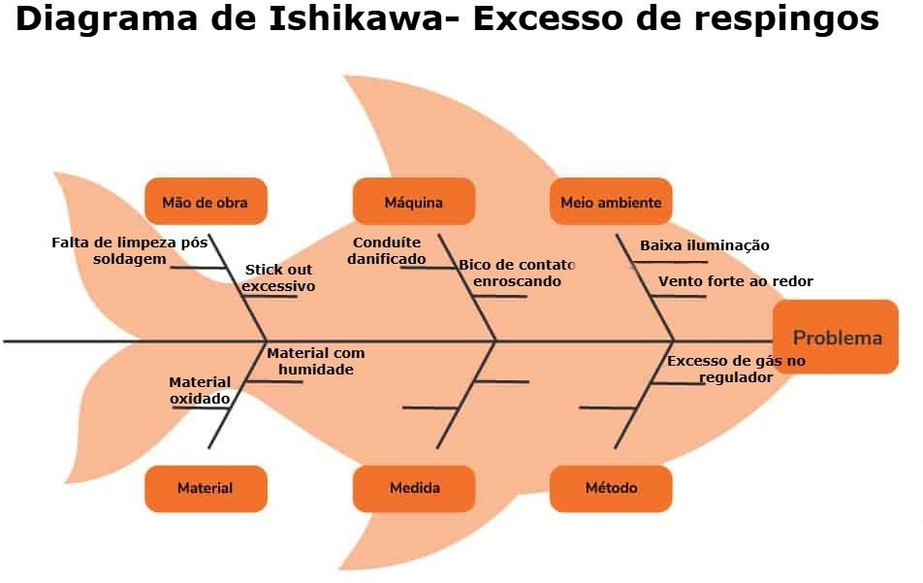
Figura 7 - Diagrama de Ishikawa - Excesso de respingos

FONTE: Autoria própria (2024).

Após análise de figura 7, foi possível identificar algumas causas potenciais para a ocorrência do defeito, as quais são corroboradas pela literatura. Segundo o FBTS (2006), a ocorrência de respingos pode ser atribuída a fatores como a contaminação do material de base por oxidações e/ou umidade, e ao excesso de stick out. O aumento da distância do stick out pode alterar o método de transferência do material, levando à transferência por curto-circuito, que é caracterizada por um elevado volume de respingos. Outro fator relevante identificado no estudo refere-se às condições ambientais, que influenciam diretamente o processo de soldagem. Durante o período analisado na documentação, as condições climáticas apresentaram-se desfavoráveis, com chuvas e ventos fortes, o que demonstrou ser um fator de significativa interferência no desempenho do processo. Em continuidade à análise, foi elaborado um novo diagrama, desta vez com o objetivo de investigar as possíveis causas associadas à ocorrência de porosidade.

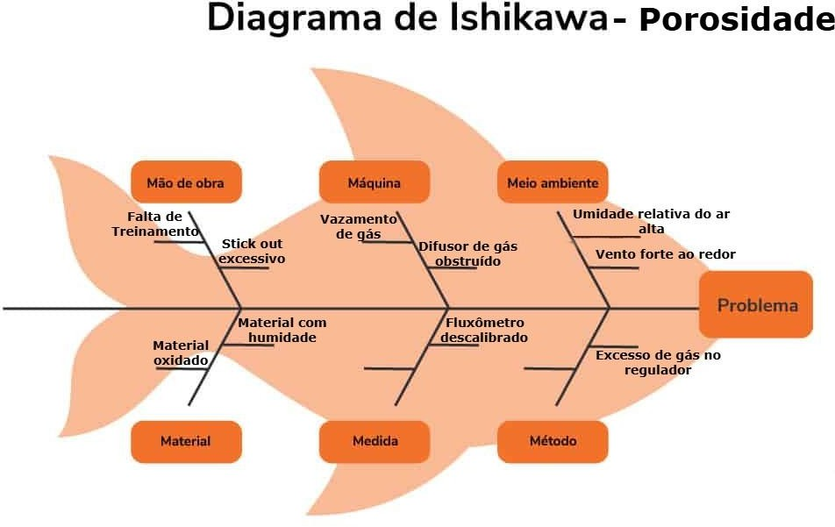
Figura 8 - Diagrama de Ishikawa - Porosidade

FONTE: Autoria própria (2024).
Segundo a FBTS (2016), o surgimento de porosidade na solda pode ser atribuído a diversos fatores, sendo predominantemente relacionado à proteção da poça de fusão contra a contaminação atmosférica. Essa contaminação ocorre, por exemplo, quando há um excesso de gás saindo do bocal da tocha, frequentemente causado por uma má regulagem no manômetro de gás, ou, inversamente, pela falta de gás de proteção. A escassez de gás pode resultar de problemas como difusores obstruídos, vazamentos na máquina ou na tocha, além de fatores ambientais, como a presença de ventos fortes, que podem deslocar o gás de proteção e expor a solda à contaminação.
Um aspecto relevante a ser destacado é que existem causas comuns para a ocorrência de porosidade e excesso de respingos, especialmente relacionadas à contaminação atmosférica e fatores ambientais. Essa intersecção sugere que a mitigação desses fatores pode reduzir a incidência de ambos os defeitos. Para tanto, recomenda-se à empresa a adoção de cortinas de proteção em dias com ventos fortes, a fim de minimizar o impacto desses fatores adversos. Além disso, é fundamental garantir que, antes da soldagem, o material seja inspecionado quanto à sua condição, e, se necessário, limpo adequadamente para evitar defeitos na solda.
Uma situação similar pode ser observada ao analisar os defeitos de mordedura e falta de fusão, sendo que a mordedura está principalmente associada a fatores relacionados à mão de obra, como a regulagem incorreta da máquina de solda e a falta de habilidade do soldador. A falta de fusão, por sua vez, está frequentemente ligada a uma corrente de soldagem inferior à recomendada e a uma velocidade de deslocamento excessiva da poça de fusão. Ambas as causas, quando analisadas com o uso do diagrama de Ishikawa, estão também intimamente relacionadas à mão de obra.
É importante ressaltar que, ao se examinar as filhas de verificação, observou-se que a incidência de mordedura e falta de fusão foi mais frequente entre soldadores com menos experiência. Este fato corrobora a hipótese de que a habilidade do soldador tem um grande impacto no resultado final da solda. Diante disso, torna-se imprescindível que a empresa implemente um programa de treinamento eficaz para seus novos soldadores, visando não só a prevenção desses defeitos, mas também a capacitação para a correção adequada, caso ocorram.
Finalmente, ao concluir a análise, destaca-se um resultado atípico: a ausência de registros de defeitos de sobreposição. Este fenômeno pode ser explicado pelo fato de que, no processo MIG/MAG, a ocorrência de defeitos de sobreposição está associada exclusivamente a soldagens realizadas por transferência por curto-circuito. Durante o período analisado, nenhuma solda foi realizada utilizando esse método de transferência, uma vez que os materiais soldados possuíam espessuras superiores, o que inviabiliza o uso do processo por curto-circuito.

CONSIDERAÇÕES FINAIS
O tema abordado neste trabalho foi a aplicação da ferramenta Diagrama de Ishikawa para a identificação de problemas no processo de soldagem, por meio de um estudo de caso em uma empresa de médio porte, atuante no setor de estruturas metálicas, localizada no interior do estado de São Paulo.
O uso do Diagrama de Ishikawa como ferramenta para facilitar e otimizar a identificação das causas dos defeitos de soldagem mostrou-se eficaz e adequado para alcançar os objetivos inicialmente propostos neste estudo. Além disso, a ferramenta contribuiu para um melhor entendimento do processo de soldagem e permitiu a identificação de pontos com potencial de melhoria.
Inicialmente, a empresa possuía a percepção de que os problemas no setor de soldagem eram limitados. Contudo após a coleta, tabulação e análise dos dados, foi possível observar de maneira clara a grande quantidade de ocorrências durante o período analisado, com destaque para a concentração significativa de defeitos em dois tipos específicos, que juntos representaram cerca de 84% do total de defeitos registrados.
Através da aplicação da ferramenta Ishikawa, também foi possível identificar inter-relações entre alguns dos defeitos analisados, os quais eram influenciados por fatores ambientais e pela mão de obra. Dessa forma, observou-se que a adoção de soluções para um dos defeitos poderia impactar positivamente a resolução de outros, contribuindo para uma abordagem mais holística e eficiente no controle de qualidade.
Os benefícios com o uso do Diagrama de Ishikawa não se limitaram aos ganhos financeiros. A ferramenta também proporcionou melhorias organizacionais e culturais na empresa, permitindo que os soldadores compreendessem a importância de alinhar suas práticas aos parâmetros estabelecidos pela empresa. Além disso, ressaltou-se o impacto de fatores externos, como variações climáticas, sobre o desempenho do trabalho e a qualidade final das soldas.
Este estudo demonstrou que, com o uso adequado do Diagrama de Ishikawa, é possível o desenvolvimento da melhoria contínua dentro da organização, destacando a relevância dessas melhorias no contexto econômico atual. A eficiência na identificação e resolução de problemas pode ser um fator decisivo para o sucesso ou o declínio de uma empresa.
A partir dos resultados encontrados, surgiram algumas hipóteses para pesquisas futuras, que podem expandir o entendimento sobre o impacto do uso do Diagrama de Ishikawa aliado a outras ferramentas da qualidade. Tais pesquisas podem contribuir significativamente tanto para o ambiente empresarial quanto para o campo científico, ao investigar como o uso dessas ferramentas pode impulsionar o desempenho organizacional em diversos setores, tornando a empresa mais produtiva e competitiva. Um ponto relevante a ser explorado em estudos futuros é a influência de uma figura de liderança no processo de soldagem e sua relação com a ocorrência de defeitos, o que pode fornecer insights adicionais para aprimorar ainda mais os processos de produção e a gestão da qualidade.

REFERÊNCIAS BIBLIOGRÁFICAS

AMERICAN WELDING SOCIETY (AWS A3.0M/A3.0:2010). Standard Welding
Terms and Definitions. 12. ed. 2010.

ANDRADE, F. F. O método de melhorias PDCA. 2003. 169 p. Dissertação (Mestrado em Engenharia), Escola Politécnica da Universidade de São Paulo, Universidade de São Paulo, São Paulo. 2003. Disponível em: https://www.teses.usp.br/teses/disponiveis/3/3146/tde-04092003-150859/publico/dissert acao_FABIOFA.pdf. Acesso em: 30 set. 2024.

BAMFORD, D.R.; GREATBANKS, R.W. The use of quality management tools and techniques: a study of application in everyday situations. International Journal of Quality & Reliability Management, v. 22, n. 4, p. 376-392, 2005.

BINZEL. 7 defeitos mais comuns na soldagem, causas e soluções. Blog Binzel, 2019. Disponível em:
https://blog.binzel-abicor.com/pt/7-defeitos-mais-comuns-na-soldagem-causas-e-solu% C3%A7%C3%B5es. Acesso em 18 Set. 2024.

CAMPOS, V.F. TQC Controle da Qualidade Total no estilo japonês – Nova Lima-MG. INDG Tecnologia e Serviços LTDA, 2004.

CARPINETTI, L. C. R.; MIGUEL, P. A. C.; GEROLAMO, M. C. Gestão da
Qualidade: conceitos e técnicas. 2. ed. São Paulo: Atlas, 2012.

CORRÊA, H. L. CORRÊA, C. A. Administração de produção e operações: manufatura e serviços, uma abordagem estratégica. 3 ed. São Paula: Atlas, 2012.

FARIAS, et al. Estudo de caso: Análise diagnóstica dos defeitos encontrados em soldas através de inspeção visual. Revista de engenharia e tecnologia. Portal de periódicos da Universidade Estadual de Ponta Grossa, v. 15, n. 1, p. 04-05, 2023. Disponível em: https://revistas.uepg.br/index.php/ret/article/view/21570/209209217784. Acesso em 16 Set. 2024.

FBTS. Fundação Brasileira de Tecnologia de Soldagem. Curso de inspetor de soldagem. Rio de Janeiro: Editora Publit, 2016,( p. 43 – 74.).

GARCÍA MOREJÓN, Mônica Andrés. A implantação do processo de qualidade ISO 9000 em empresas educacionais. 2005. Tese (Doutorado) – Universidade de São Paulo, São Paulo, 2005. .Disponível em: https://repositorio.usp.br/item/001471000 Acesso em: 09 dez. 2024.

GIL, A.C. Métodos e técnicas de pesquisa social. São Paulo: Editora Atlas, s.a., 2008,
p. 57 – 59. Disponível em:
https://unifesp.br/campus/gua/images/Biblioteca/LIVRO_Gil_M%C3%A9todos_e_t%C 3%A9cnicas_de_pesquisa_2008.pdf .Acesso em: 30 out. 2024.

ISHIKAWA, K. A essência do controle da Qualidade. In Controle da Qualidade total: à maneira japonesa. Rio de Janeiro: Editora Campus, 1993, p. 43 – 74.

JURAN, J.M. Qualidade no século XXI: Prognósticos para o futuro da qualidade e uma análise de sua história no século XX, marcado pela busca da produtividade.
1997.Disponível em: https://www.cin.ufpe.br/~mrsj/Qualidade/Qualidade%20no%20sculo%20XXI.pdf. Acesso em 23 de set. de 2024.

LOBO, R. N. Gestão da qualidade: As sete ferramentas da qualidade, Análise e solução de problemas, Jit, Kaizen, Housekeeping, Kanban, Femea, Reengenharia. 1 ed. São Paulo: Érica, 2013.

MONTEIRO, R.B. Estudo de procedimentos de soldagem MIG/MAG para aplicação em uma estrutura metálica . 2020. 38 f. Trabalho de Conclusão de Curso (Graduação em Engenharia Mecânica) - Faculdade Anhanguera, Caxias do sul, 2020.Disponível em: https://repositorio.pgsscogna.com.br/bitstream/123456789/38673/1/ROGER+BORGES
+MONTEIRO.pdf

OLIVEIRA, T.A.P. Melhoria de processo de soldagem por meio da análise de
tempos de processos, custos e eficiência produtiva baseado nos conceitos do lean manufacturing e método de análise e solução de problemas (masp) . 2021. 48 f. Trabalho de Conclusão de Curso (Graduação em Engenharia Mecânica) - Universidade do Estado do Amazonas (UEA), Manaus, 2021.Disponível em: http://177.66.14.82/bitstream/riuea/4568/1/Melhoria%20de%20processo%20de%20sold agem%20por%20meio%20da%20an%c3%a1lise%20de%20tempos%20de%20processo s%2c%20custos%20e%20efici%c3%aancia%20produtiva%20baseado%20nos%20conc eitos%20do%20lean%20manufacturing%20e%20m%c3%a9todo%20de%20an%c3%a1 lise%20e%20solu%c3%a7%c3%a3o%20de%20problemas%20MASP.pdf

RABELLO,G. MASP: conheça o método de análise e solução de problemas e saibacomo aplicá-lo. Blog Siteware, 2024. Disponível em:
https://www.siteware.com.br/blog/metodologias/metodologia-de-analise-e-solucao-de-p roblemas/ Acesso em 01 Out. 2024.

SANTOS, V. F. R.. Aplicação da metodologia seis sigma para a redução de retrabalho em juntas soldadas em um processo de soldagem FCAW: Estudo de caso. Trabalho de conclusão de curso (Especialização em qualidade e seis sigma) – Faculdade do Vale do Rio dos Sinos – UNISINOS. São Leopoldo, p. 97. 2016. Disponível em: http://repositorio.jesuita.org.br/bitstream/handle/UNISINOS/5833/Vanessa%20Freitas% 20Regis%20dos%20Santos_.pdf?sequence=1&isAllowed=y. Acesso em: 23 set. 2024.

TOTVS. Diagrama de Ishikawa: o que é, como fazer e exemplo.. Blog Totvs, 2023. Disponível https://www.totvs.com/blog/negocios/diagrama-de-ishikawa/. Acesso em 19 Set. 2024.

Bacharel em Engenharia de Produção – FAAG -pierreoliveira.ro@gmail.com
Mestre em Educação e Ensino – FAAG – vinicius.menezes@faag.com.br
Sigla em inglês de American Welding Society (Associação Americana de Soldagem), será utilizada a sigla em inglês frequentemente neste trabalho devido ao termo em português não ser o habitual.
Trincas ou aberturas na superfície do material. São causadas por fatores físicos e químicos, como excesso de tensão (carga externa ou residual), temperatura de resfriamento elevada e presença de hidrogênio no metal de solda.
MIG/MAG é a abreviação em inglês para Metal Inert Gás e Metal Active Gás, que em português quer dizer Gás Inerte de Metal e Gás Ativo de Metal, onde é diferença de um processo para o outro se dá ao gás empregado na soldagem.
Brainstorming é o termo inglês para “Tempestade de ideias”, cujo trata-se de uma dinâmica em grupo com objetivo de gerar novas ideias e estimular o pensamento criativo em busca de soluções de problemas propostos.
A norma Petrobrás N-1738 faz referência e institui as descontinuidades em juntas soldadas, fundidos, forjados e laminados.
FBTS é sigla para Federação Brasileira de Tecnologia de Soldagem, que é a principal instituição no Brasil e no mundo, responsável por estudos e regulamentações na área de soldagem, bem como o órgão que forma e certifica profissionais, escolas e consumíveis da área de soldagem no Brasil.
Stick-out é o termo em inglês definido para designar a distância entre o bocal da tocha e a peça a ser soldada
É a sigla para Método de Análise e Solução de Problemas, uma ferramenta de gestão que auxilia no processo de identificação e solução de problemas

